МИНИСТЕРСТВО ОБРАЗОВАНИЯ И НАУКИ РОССИЙСКОЙ ФЕДЕРАЦИИ

федеральное государственное автономное образовательное учреждение

высшего образования

**«НАЦИОНАЛЬНЫЙ ИССЛЕДОВАТЕЛЬСКИЙ**

**ТОМСКИЙ ПОЛИТЕХНИЧЕСКИЙ УНИВЕРСИТЕТ»**

Инженерная школа информационных технологий и робототехники

Направление: «Информационные системы и технологии»

Отделение: «Информационные технологии»

Отчет по лабораторной работе №4 по дисциплине

**«Разработка мобильных приложений»**

Вариант 2

Выполнил:

Студент группы 8И6А _________________ Видякин Г. И

Проверил:

Ассистент ОИТ _________________ Погребной А. В.

# **Задание**

# Удаление и редактирование реализовать через БД. При сохранении фотографии также сохранять уменьшенный размер фотографии, который будет равен размеру ImageView в списке студентов. Выводить в списке студентов уменьшенный вариант фотографии.

# **Ход работы**

Все, что было сделано в предыдущей работе, перенесено в модуль данной лабораторной работы и адаптировано под работу с SQLite.

В StudentDao были добавлены методы удаления и изменения студентов:

@Delete  
void delete(@NonNull Student student);  
  
@Update  
void update(@NonNull Student student);

И добавлена сортировка в алфавитном порядке в метод получения всех студентов:

@Query("SELECT * FROM student ORDER BY LOWER(second_name), LOWER(first_name), LOWER(last_name) ASC")  
List<Student> getAll();

Результаты:

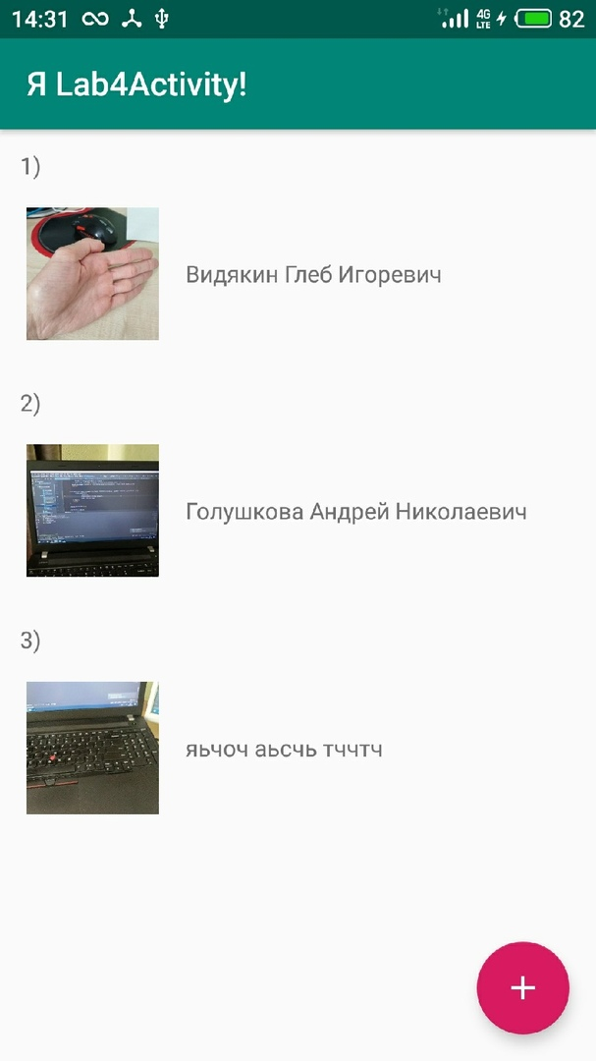

Рисунок 1 – Сортировка

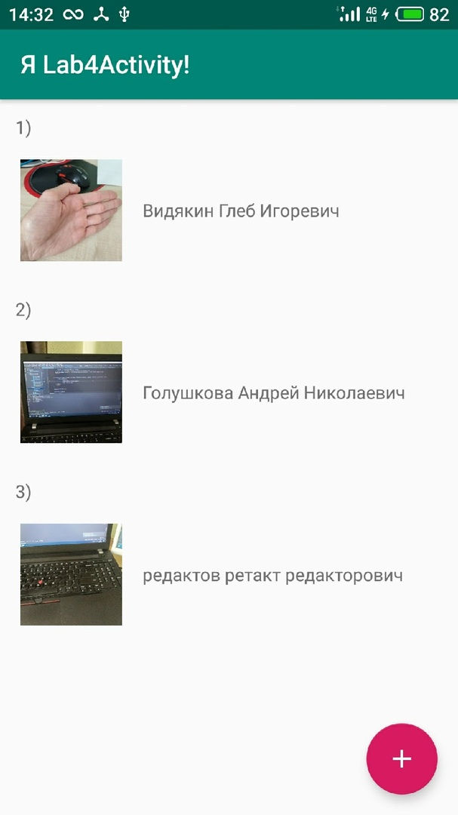

Рисунок 2 – Редактирование

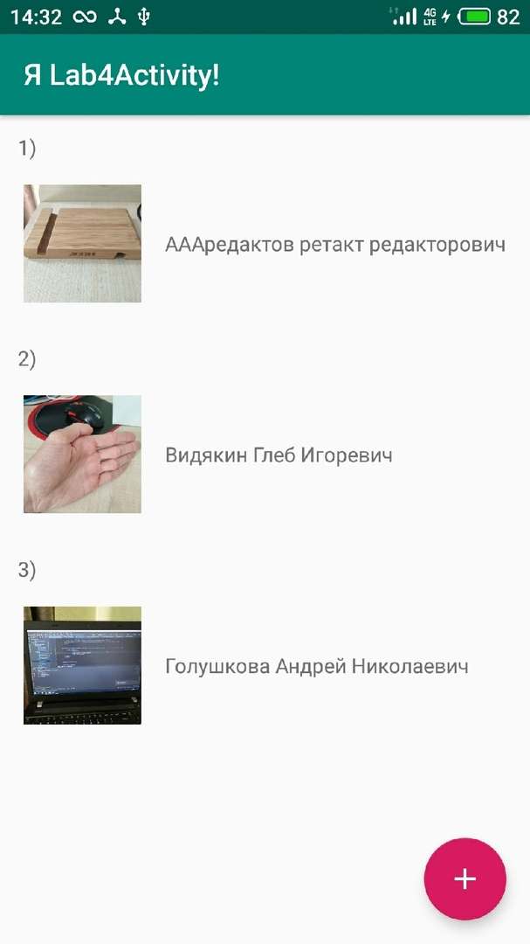

Рисунок 3 – Редактирование картинки

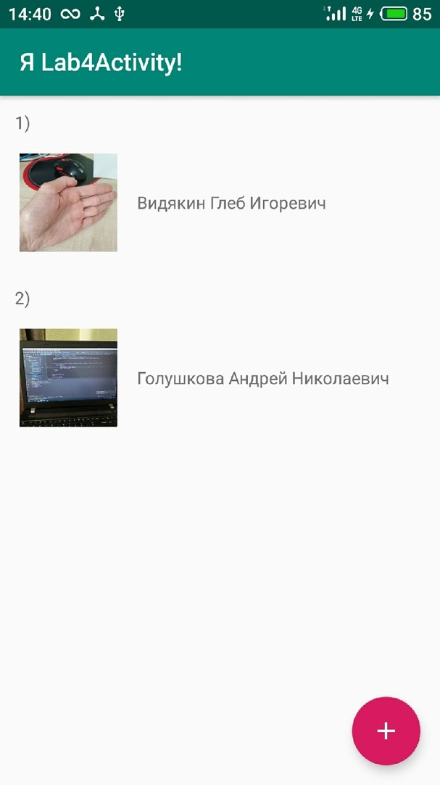

Рисунок 4 – Удаление

# **Вывод**

В ходе выполнения лабораторной работы было реализовано удаление элементов из списка «смахиванием», редактирование долгим нажатием и сортировка в алфавитном порядке. Изучена работа с SQLite.